“折扣到手”折扣信息发布和推送平台需求说明

1. 引言

1.1 项目背景

在当前竞争激烈的零售市场中，吸引消费者和增加销售额是各大商场和零售商的重要任务。尽管电子商务平台的普及改变了许多购物习惯，但实体商场依然在消费者的日常生活中占据着重要地位。然而，商场和消费者在折扣信息的传递和获取上面临着诸多挑战。

商场通常通过传统广告、社交媒体或自有网站发布折扣信息，但这些方式存在信息传播渠道分散、覆盖面窄、用户获取信息不便等问题。消费者不得不花费大量时间在不同渠道上搜索折扣信息，体验较差。这种信息分散的现状不仅降低了商场的宣传效果，也影响了消费者的购物体验。

市场调研显示，超过70%的消费者在购物前会主动寻找折扣信息，然而，他们常常感到获取信息的过程繁琐、耗时。与此同时，超过80%的商场希望有一个集中发布折扣信息的平台，以便更高效地接触到潜在顾客并提升折扣活动的影响力。

为了解决这一问题，我们决定开发一个折扣信息发布平台。该平台旨在为商场提供一个统一、便捷的折扣信息发布渠道，并为消费者提供一个全面、及时的折扣信息获取平台。通过这个平台，商场可以发布和管理其折扣信息，购买“热度点”以提升曝光率，而消费者可以通过分类浏览、关键词搜索等方式轻松获取所需的折扣信息，并对商场进行评价和撰写购物笔记。

1.2 目标

市场需求的强烈呼声和现有方法的不足，使得本项目具有很高的实际应用价值和市场潜力。我们的目标是打造一个集中、高效、便捷的折扣信息发布和查询平台，满足商场和消费者双方的需求，促进商场与消费者之间的信息流通，提高购物体验和商业效益。

1.3 受众

项目的目标受众包括各类大型商场、小型零售店及广大消费者群体。通过本平台，商场可以有效提升人流量和销售额，消费者则可以享受到更多的购物优惠，提升购物体验。

1.4 范围

本项目仅解决折扣信息发布问题，商场节假日活动举办等同样吸引人流量的手段并不在项目的考虑之中。

2. 项目概述

2.1功能设计概述

商场可以向平台付款以发布折扣信息，同时可以购买热度点提高自己的商场热度，获得在购物者页面的更优先显示级别。

购物者可以点击四个品类模块（美食、生活超市、服装配饰、形象管理）之一查看该所有的商场折扣信息，其看到的商场顺序默认由商场热度决定。同时，也可以直接搜索特定店铺的折扣内容。同名商铺的展示顺序按照商场热度。

2.2用户角色

2.2.1 商场

商场是一类用户，可以向平台缴费来发布自己的折扣信息并且通过购买热度点提高自己的排序优先权。

2.2.2 购物者

购物者是一类用户，可以在平台查看四个品类（美食、生活超市、服装配饰、形象管理）的折扣信息，也可以查看特定商铺的折扣信息，同时可以给商场评分，评分过的商场会被录入足迹中。

2.2.3 管理员

管理员也是一类用户，是平台受益方，商场为发布折扣信息支付的金额和购买热度点的金额都收入管理员共有总账户，且管理拥有最高权限，可以查看所有用户账号信息并通过商场热度给商场安排展示顺序。

3. 功能需求

3.1 用户注册和登录

用户注册是从没有这个用户到有这个用户的过程，要获得用户名、用户密码，这两个数据与自动生成一个用户id共同构成一个新用户。对用户名，不允许用户中有重合的用户名，密码要求至少8为，必须要英文大小写和数字。

3.2 商场

3.2.1 发布折扣信息

商场向管理员共有总账户缴费，获得发布折扣信息的权限，发布折扣信息。折扣信息可以被购买者收看到。

3.2.2 购买热度点

商场可以购买热度点，购买用的金额存入管理员共有账户，购买生效后产生一条购买记录，存入商场的购买历史中，同时，发放相应热度点额度到商场用户。

3.2.3 使用热度点

商场可以使用热度点，热度点使用量与热度生效时长相关。设计使用100热度点维持1天，使用200热度维持3天，使用500热度维持9天。使用后，热度点余额扣除使用值，热度点生效期间，商场热度变量增加使用的热点值，生效期过后去除相应热点值。

3.2.4 查看热度点购买历史

商场可以查看所有热度点购买历史：“xxxx年xx月xx日，购买xxxxx热度点，消费xxx元”

3.2.5 查看热度点余额

商场可以查看热度点余额。

3.2.6 已发布折扣信息浏览

商场可以查看自己已发布过的折扣信息。“xxxx年xx月xx日，发布xxx（店铺名）折扣信息，折扣开始时间xxxx年xx月xx日，结束时间xxxx年xx月xx日。

3.2.7 查看商场评分

商场可以看到购买者对自己商场的评分。

3.3 购物者

3.3.1 查找四个大类的折扣信息

点击四大品类，进入对应品类的折扣信息。信息展示顺序默认按照商场热度，也可自行选择按照商场评分排序显示。

3.3.2 搜索特定商铺的折扣信息

输入商铺名字符串，搜索所有有该商铺折扣信息的商场和相应折扣信息。信息展示顺序默认按照商场热度，也可自行选择按照商场评分排序显示。

3.3.3 对商场进行评分

对商场进行评分，0~5分，允许0.5分出现，但不允许其他小数。

3.4 管理员（平台收益方）

3.4.1 查看收益

所有管理员都可以查看总账中的收益额

3.4.2 提取收益

所有管理员都可以提取总账中的收益

3.4.3 查看热度点销售记录

所有管理员都可以查看热度点销售记录。“xxxx年xx月xx日，xx商场购买xxxx热度点，缴费xxxx元”

3.4.4 查看提款记录

所有管理员都可以查看自己的提款记录。“xx（管理员用户名）于xxxx年xx月xx日提款xxxx元”

3.4.5 查看所有用户信息

所有管理员都可以查看当前用户的信息。可以分类查看（商场方、购买者、管理员），也可以查看全部。

3.5 用户注销账号

用户可以选择注销账号。注销账号后，整个用户对象都会被删除。

4. 非功能需求

4.1性能需求

购买者搜索要快速响应，可以使用算法快速搜索。

4.2 安全需求

* 用户名取名有安全判断，不允许重名出现
* 用户密码的安全性有密码设置时基本需求，必须满足要求才能作为密码被存储
* 只允许管理员访问总账
* 只允许管理员查看所有用户，商场方和购物者都不能看到别的用户，只可自己使用

4.3 可靠性需求

数据的交互和更新要及时，保持与操作上的逻辑一致。

5. 用户页面设计

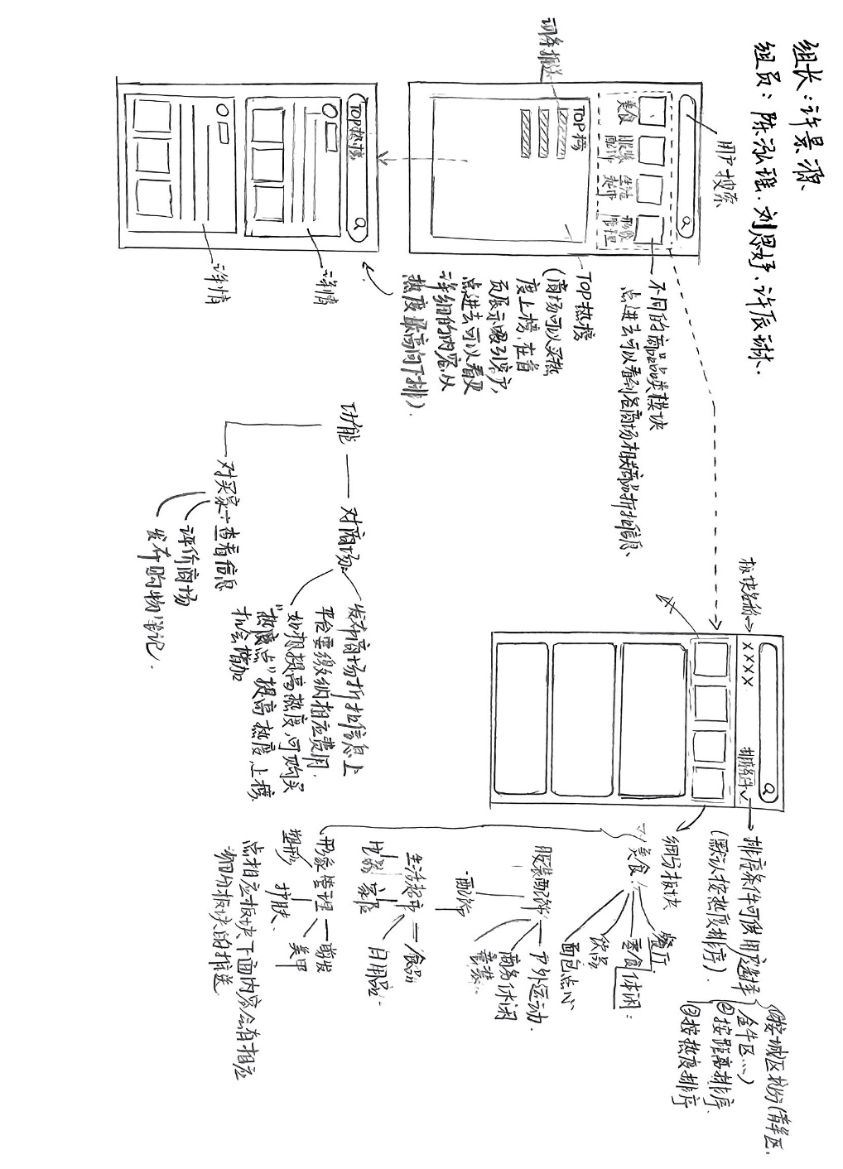

6. 数据需求

6.1数据类型

使用各种C++提供的数据类型，灵活满足各种记录需求

6.2数据存储方式

文件分别存储商场方、购物者、管理员三种用户的数据和店铺类数据

6.3数据修改方式

C++文件输入输出操作

7. 系统架构

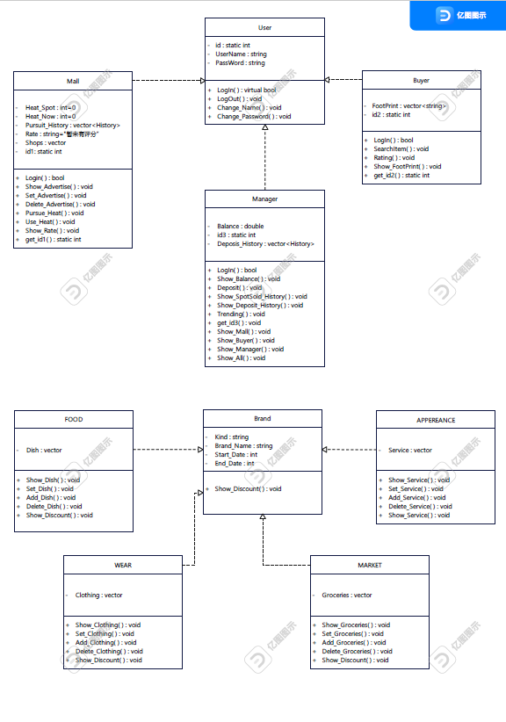

8. 附录

热度点：1个热度点生效对应商场热度+1